Українська мова в закладах загальної середньої освіти
з навчанням мовами національних меншин
У 2018/ 2019 навчальному році вивчення української мови в 5-9 класах закладів загальної середньої освіти з навчанням молдовською, польською, російською, румунською, угорською мовами здійснюватиметься на компетентнісному підході в контексті концепції Нової української школи згідно з Державним стандартом базової і повної загальної середньої освіти 2011 року за модернізованими програмами, затвердженими наказом Міністерства від 07.06.2017 № 804;
- у 10 класі – за новими навчальними програмами, затвердженими наказом МОН України від 23.10.2017 № 1407;
- в 11 класі – за навчальними програмами зі змінами 2016 року.
Навчальні програми розміщені на офіційному сайті МОН за посиланням: https://mon.gov.ua/ua/osvita/zagalna-serednya-osvita/navchalni-programi.
Володіння українською мовою має особливе значення для соціалізації громадян України всіх національностей, успішної інтеграції їх в українське суспільство, тому вивчення державної мови обов’язкове.
Зауважимо, що кількість годин, зазначених у програмі на вивчення української мови в основній школі, розподілено таким чином:
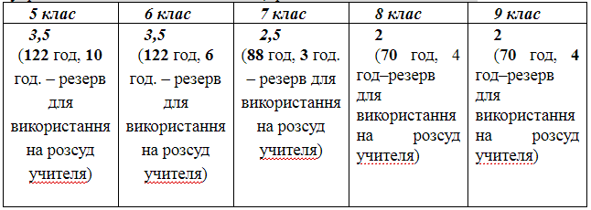
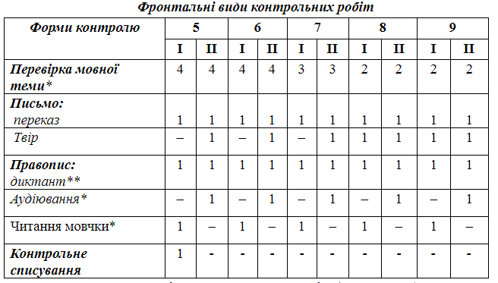

Фронтальні види контрольних робіт (10 –11класи)
(рівень стандарту, академічний рівень)
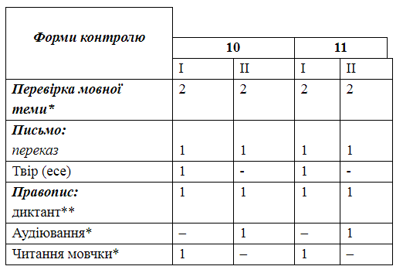
* Основною формою перевірки мовної теми, аудіювання і читання мовчки є тестові завдання.
** Основною формою перевірки орфографічної й пунктуаційної грамотності є контрольний текстовий диктант.
У таблиці зазначено мінімальну кількість фронтальних видів контрольних робіт, учитель на власний розсуд має право збільшувати цю кількість, залежно від рівня підготовленості класу, здібностей конкретних учнів, умов роботи тощо.
Фронтально оцінюються аудіювання, читання мовчки, диктант, письмовий переказ і письмовий твір (навчальні чи контрольні види робіт), мовні знання й уміння, запис яких здійснюється на сторінці класного журналу «Зміст уроку».
Індивідуально оцінюються говоріння (діалог, усний переказ, усний твір) і читання вголос. Для цих видів діяльності не відводять окремого уроку, проте відводять окрему колонку без дати на сторінці класного журналу «Облік навчальних досягнень». У І семестрі проводять оцінювання 2 видів мовленнєвої діяльності (усний переказ, діалог), результати оцінювання виставляють у колонку без дати й ураховують у семестрову оцінку.
У ІІ семестрі проводять оцінювання таких видів мовленнєвої діяльності, як усний твір і читання вголос, яке здійснюється в 5–9 класах. Повторне оцінювання чотирьох видів мовленнєвої діяльності не проводять.
Тематичну оцінку виставляють на підставі поточних оцінок з урахуванням контрольних робіт. До прикладу, під час вивчення теми «Повторення вивченого в 5-6 класах», яка охоплює 9 уроків, учень 7 класу отримав 5 оцінок: 3 поточні (6,7,6), а також оцінки за зошит (8) і контрольну роботу(7). Бали додаємо і ділимо на кількість: (6+7+6+8+7) : 5=7б.
Оцінку за семестр виставляють на основі тематичного оцінювання та результатів оцінювання певного виду діяльності (діалог, усний переказ, читання мовчки у І семестрі; усний твір, аудіювання і читання вголос у ІІ семестрі). Наприклад, учень отримав бали 6, 7, 7 за три тематичні, а також 7 б. за діалог, 5 б. за читання мовчки і 6 б. за усний переказ. Виводячи семестровий бал, їх додають і ділять на 6: (6+7+7+7+5+6):6 = 6 б.
Основними видами письмових робіт з української мови є такі:
• класні й домашні вправи (кількість домашніх вправ – одна або дві (на розсуд учителя), але не більше двох; якщо ж уроки спарені, то для виконання вдома пропонується дві або три вправи);
• словникові диктанти (кількість слів у словниковому диктанті: 12 – у 5 класі, 24 – у 6–8 класах, 36 – у 9–10 класах, 48 – в 11 класі);
• навчальні диктанти, есе, твори й перекази;
• самостійні роботи;
• тестові завдання (як відкритої, так і закритої форми);
• складання таблиць, схем, написання конспектів (у старших класах), робота зі словниками та інші види робіт, передбачені чинними програмами.
Аналіз контрольних письмових творів і переказів, а також контрольних диктантів виконують у робочому зошиті.
Оцінка за контрольний твір з української мови й переказ є середнім арифметичним за зміст і грамотність, яку виставляють у колонці з датою написання роботи, надпис у колонці на сторінці журналу «Твір», «Переказ» не робиться.
Оскільки за перекази і твори виставляється одна оцінка, то запис у роботах учнів матиме такий вигляд:
3 – 2 : «10»
МО – 4 – 3 : «7» = 9 балів
Оцінюючи письмові роботи (перекази, твори), беруть до уваги наявність:
1) орфографічних і пунктуаційних помилок, які підраховуються сумарно, без диференціації (перша позиція);
2) лексичних, граматичних і стилістичних (друга позиція).
Під час виведення єдиної оцінки за письмову роботу до кількості балів, набраних за зміст переказу чи твору, додається кількість балів за мовне оформлення, а сума їх ділиться на 2. Якщо частка не є цілим числом, то її округлюють у бік більшого числа (на користь учня):
3 – 4 : «7»
МО – 3 – 5 : «8» = 8 балів
У процесі перевірки контрольних робіт учнів з української мови і літератури помилки на вивчені правила вчитель тільки підкреслює й помічає на берегах, а виправляє їх учень. Помилки на правила, які не вивчались, виправляються вчителем, але не враховуються. Проте помилки, що повторюються в переказі кілька разів (повторювані помилки), уважають однією помилкою; помилки на те саме правило (однотипні помилки), але в різних словах і різних реченнях, уважають різними помилками.
Кількість робочих зошитів з української мови за класами:
5 – 9 класи – по два зошити;
10 – 11 класи – по одному зошиту. Для контрольних робіт з української мови в усіх класах використовують по одному зошиту.
Ведення зошитів оцінюється від 1 до 12 балів щомісяця протягом семестру і вважається поточною оцінкою, що зараховується до найближчої тематичної. Під час перевірки зошитів ураховується наявність різних видів робіт, грамотність, охайність, уміння правильно оформити роботи.
У разі відсутності учня на уроці протягом місяця рекомендуємо в колонці за ведення зошита зазначати н/о (нема оцінки).

